Cambiamos la contraseña de mysql

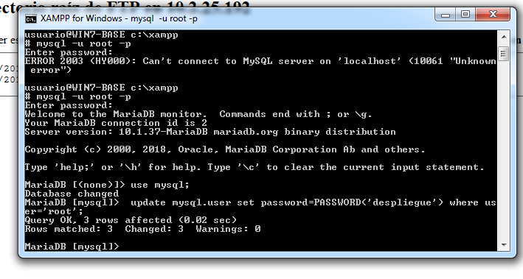

Editar config.inc.php

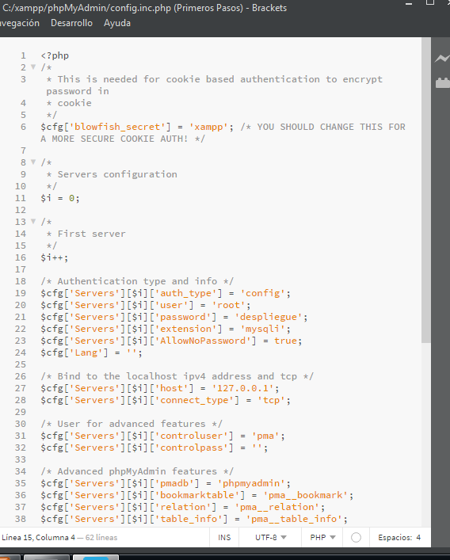

Configurando Wordpress

Debes crear una base de datos en phpmyadmin

Create database wordpress;

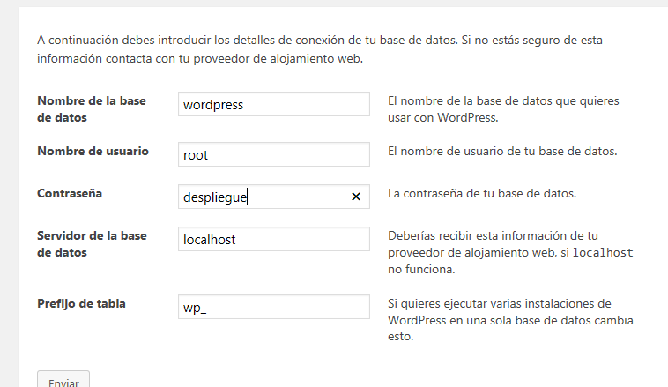

Y listo

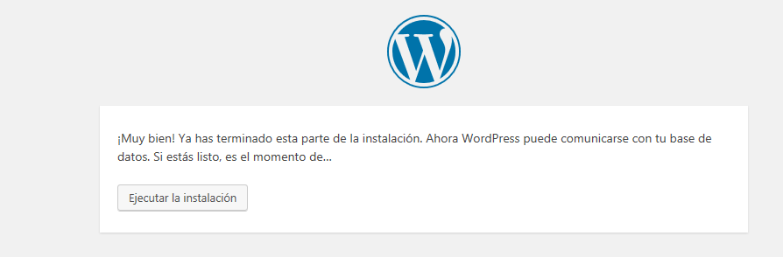

Rellenar los campos necesarios.

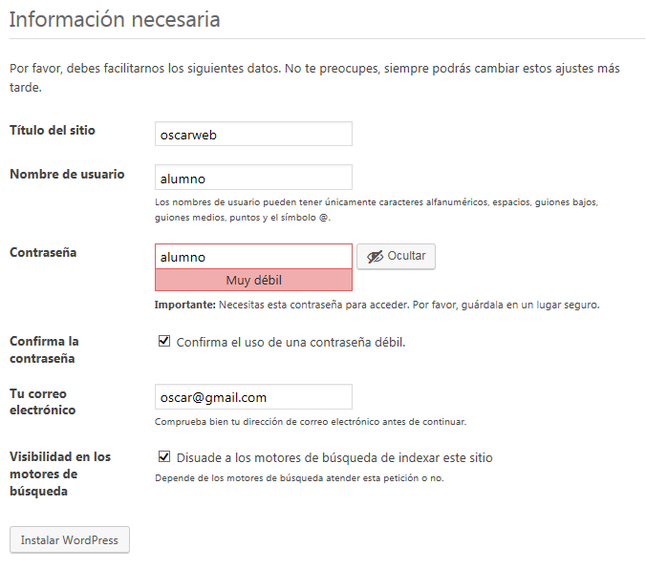

Y listo

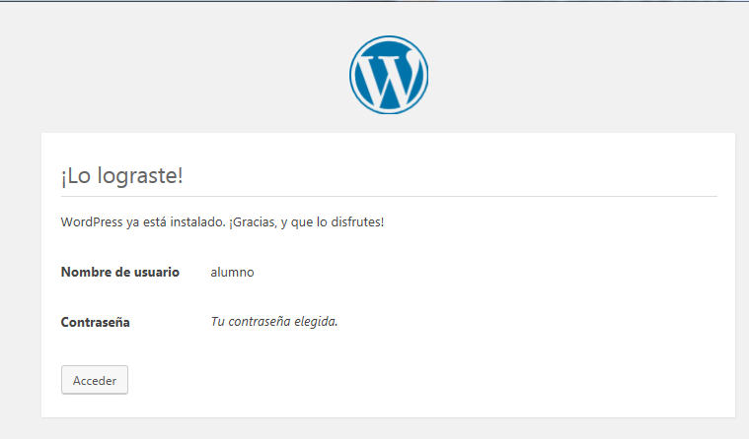

Accedes con los datos que has puesto anteriormente

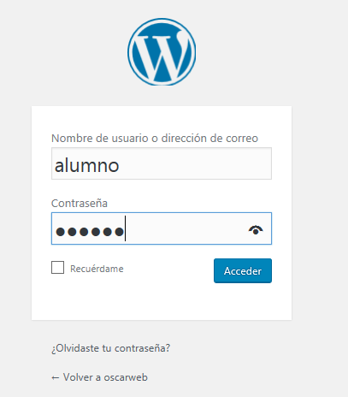

Y te saldrá esto.

